Министерство образования Республики Беларусь

Учреждения образования
«Гомельский государственный университет
имени Франциска Скорины»

И.А.Назаренко, А.Е.Бондаренко, Ж.А.Зыкун

КОМПЛЕКСЫ УПРАЖНЕНИЙ С ФИТБОЛАМИ ДЛЯ САМОСТОЯТЕЛЬНЫХ ЗАНЯТИЙ

практическое пособие
для студентов
непрофильных специальностей университета

Гомель
2016
УО «ГГУ им.Ф.Скорины»
УДК
ББК

Рецензенты:
С.Л.Володкович, к.п.н., зав. кафедрой физического воспитания и спорта учреждения образования «Гомельский государственный технический университет им. П.О.Сухого»

С.В.Шеренда, к.п.н., зав. кафедрой спортивных дисциплин и легкой атлетики учреждения образования «Гомельский государственный университет имени Ф. Скорины»

Рекомендовано к изданию научно-методическим советом учреждения образования «Гомельский государственный университет имени Франциска Скорины» “ ” 2016 года, протокол № .

Физическое воспитание. Комплексы упражнений с фитболами для самостоятельных занятий. Практическое пособие для студентов непрофильных специальностей университета / И.А.Назаренко, А.Е.Бондаренко, Ж.А.Зыкун; М-во образов. РБ, – Гомель: УО «ГГУ им.Ф.Скорины», 2016. – 34 с, рис.

В практическом пособии рассмотрен такой вид популярной и доступной двигательной активности, как занятия с фитболами. Приведены комплексы упражнений, которые можно использовать в самостоятельных занятиях, а также на занятиях физическим воспитанием со студентами.

УДК
ББК
© Назаренко И.А., Бондаренко А.Е., Зыкун Ж.А.
©УО «Гомельский государственный
университет им.Ф.Скорины», 2016
СОДЕРЖАНИЕ

Введение…..………………………………………………………. | 4
1 Характеристика фитболов ……………………………………… | 5
2 Классификация упражнений и рекомендации к их  выполнению………………………………………………………. | 7
3 Комплекс упражнений для мышц рук и плечевого пояса ……. | 10
4 Комплекс упражнений для мышц спины ……………………… | 12
5 Комплекс упражнений для мышц брюшного пресса …………. | 16
6 Комплекс упражнений для пояса нижних конечностей ……… | 22
7 Комплекс упражнений на растягивание мышц туловища ……. | 26
Заключение ……………………………………………………….. | 30
Литература ………………………………………………………… | 31

Введение

В настоящее время одна из актуальнейших задач физического воспитания состоит в том, чтобы привлечь студенческую молодежь к активной двигательной деятельности.
Если во время учебы студенты проходят курс физического воспитания и занимаются на практических занятиях, выполняя хотя бы минимальный объем физических упражнений, то привлечь к дополнительным, а тем более самостоятельным занятиям, весьма сложно.
Одним из мотивов пробуждения интереса к физической культуре является нетрадиционный подход к этому вопросу. Для этого можно предложить студентам такой вид самостоятельных занятий, как физические упражнения с фитболами.
Фитбол (образован из двух слов: fit – оздоровление, ball – мяч) - это специальный большой мяч, изготовленный из упругого и прочного материала, предназначенный для занятий оздоровительной физической культурой, фитнесом, аэробикой.
Первой страной, которая стала применять упражнения с большими мячами, была Швейцария. Поначалу фитболы использовались в реабилитации больных людей, но успешные результаты в этой области поспособствовали распространению оздоровительной направленности занятий с мячами.
Фитбол является очень популярным видом спортивного инвентаря, так как он может использоваться не только в специализированных для занятий помещениях, но и в домашних условиях. Упражнения на мячах дают уникальную возможность укрепить мышцы всего тела и повысить их тонус за счет сложнокоординированных движений. Занятия с фитболом оказывают оздоровительный эффект не только на мышечный корсет, но и улучшают обмен веществ и кровообращение, стимулируют работу внутренних органов, тренируют вестибулярный аппарат, развивают координацию движений.
Уникальность использования такого мяча состоит в том, что разгружается позвоночный столб, что дает возможность заниматься людям, имеющим такие заболевания, как остеохондроз, сколиоз и т.д. Благодаря тому, что практически отсутствует ударная нагрузка на нижние конечности, заниматься с фитболами могут люди разной физической подготовленности, а также груднички и беременные женщины.
Выполнение упражнений с фитболом - достаточно энергозатратное занятие. Поэтому их рекомендуется использовать для людей, имеющих избыточную массу тела, особенно если включать в занятия комплексы специальной кардионагрузки.

1. Характеристика фитболов

Различают несколько моделей фитболов:
1) гладкий простой – самый распространенный вид мяча для фитнеса;
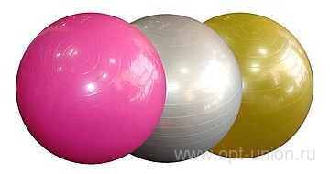
2) мяч с ушками или ручкой – вид мяча для занятий с детьми;
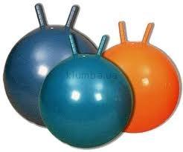

3) массажный фитбол – также мяч для фитнеса;
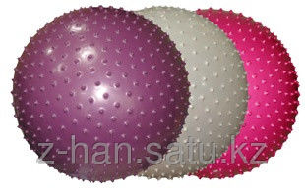

4) полусфера – вид мяча для занятий пилатесом и йогой;
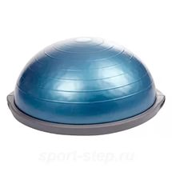

Для того, чтобы успешно выполнять упражнения с фитболом, необходимо правильно подобрать размер мяча.
Диаметр мяча соответствует росту человека:
- D - 45 см – ниже 150 см, для детей;
- D – 55 см – от 150 см до 165 см;
- D – 65 см – от 165 см до 185 см;
- D – 75 см – от 185 до 200 см;
- D – 85 см – свыше 200 см.
На мяче указывается не только его диаметр, но и весовая нагрузка (максимальный допустимый вес человека). В характеристике фитбола должна быть включена аббревиатура ABS, которая в переводе с английского языка означает «система анти взрыва», то есть если вы случайно повредите мяч, то он не лопнет, а потихоньку сдуется. Для комфортного выполнения упражнений мяч должен быть соответственно и накачен. Надувается фитбол насосом, который чаще всего продается в комплекте с мячом. Чтобы определить, на какую степень необходимо накачать мяч, нужно сесть на фитбол в надутом состоянии и ноги в положении сидя должны быть согнутыми под углом 90°.
Для занятий можно использовать не только гладкие фитболы, но и массажные. Поверхность мяча с «шишечками» оказывает действие на нервные окончания, тем самым улучшает кровообращение, способствует повышению тонуса и снижению мышечного напряжения.
В продаже можно встретить фитболы различных расцветок. Выбор цвета мяча на ваш вкус поможет сформировать определенное отношение к процессу и создать нужное настроение.

2 Классификация упражнений
и рекомендации к их выполнению

Существует большое разнообразие упражнений на фитболах. Все их можно объединить в комплексы по анатомическому признаку, для развития гибкости и улучшению подвижности в суставах и т.д. Также все эти комплексы включают в себя большое разнообразие видов упражнений. Все эти данные необходимо классифицировать для того, чтобы последовательно и целесообразно осваивать разучиваемые упражнения.
В нашем практическом пособии мы предлагаем сгруппировать упражнения по анатомическому признаку:
1) комплекс упражнений для мышц рук и плечевого пояса;
2) комплекс упражнений для мышц спины;
3) комплекс упражнений для мышц брюшного пресса;
4) комплекс упражнений для мышц пояса нижних конечностей
Прежде чем приступать к занятиям с фитболами, важно учитывать не только эффективное воздействие на организм таких упражнений, но и противопоказания к физическим нагрузкам в данном виде двигательной активности. Противопоказаний относительно немного, но они всё же есть: грыжи межпозвоночных дисков, серьезные патологии внутренних органов, тяжелые заболевания сердечно-сосудистой системы. В любом случае, людям, имеющим отклонения в состоянии здоровья, необходимо проконсультироваться с врачом.
Хочется отметить, что приступать к занятиям необходимо правильно, т.е. сначала необходимо освоить балансировку на мяче и удержание равновесия. Затем переходите к изучению исходного положения на мяче сидя и лежа.
При выполнении упражнений необходимо следить за тем, чтобы не упасть с мяча, особенно тем людям, у которых слабо развит вестибулярный аппарат.
Нагрузку нужно увеличивать постепенно, исходя из индивидуальных особенностей физической подготовленности.
Как и перед любым тренировочным процессом, необходима предварительная разминка. Разминка дает импульс сердцу, оно начинает работать активнее и кровь усиленней циркулирует по сосудам, снабжая организм кислородом. Легкие насыщаются кислородом, увеличиваясь в объеме.

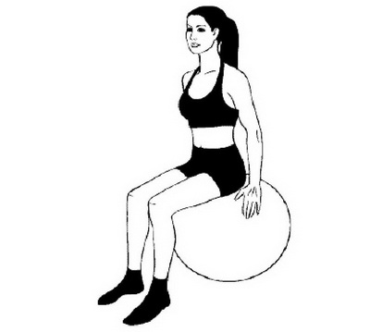

В качестве разминки можно использовать два варианта упражнений (с фитболом и без него):
1) Для того чтобы хорошо разогреть мышцы, выполните бег на месте, прыжки на месте, маховые и круговые движения руками, наклоны, приседания; в конце разминки выполните прыжки на скакалке в умеренном темпе от 1 до 3 минут. Делайте разминку не менее 5 минут, пока не почувствуете, что хорошо разогрелись.
2) Сядьте на фитбол и попрыгайте на нем 2-3 минуты, не забывая держать спину прямо. Затем, перебирая ногами, обернитесь вокруг своей оси сначала по часовой стрелке, потом - против часовой стрелки. Начните с нескольких поворотов, постепенно доводя их количество до 8-10 раз. Далее выполните 10 покачиваний вперед-назад, включая в работу в основном ягодицы и бедра. Завершите разминку медленными покачиваниями бедер (тоже 10 раз) из стороны в сторону, как будто выполняете «танец живота» на фитболе.
Примерный комплекс разминочных упражнений с фитболами:
1) Исходное положение (аналогично для остальных 5-ти упражнений разминки) - сесть на край фитбола, поставить ноги на ширину плеч, колени точно под лодыжками. Спина прямая, подбородок чуть приподнят, плечи опущены, лопатки сведены вместе. Живот втянуть, грудную клетку расправить. На начальном этапе необходимо руками держаться за мяч, в дальнейшем их можно положить на колени. Из исходного положения начните слегка подпрыгивать на мяче, высоко поднимая колени, как будто вы совершаете бег на месте или маршируете. В такт движению можно поднимать и опускать руки. Чтобы увеличить нагрузку на ноги, выполняйте бег без подпрыгиваний, руки при этом держите вдоль тела. Выполнять упражнение в течение 1 минуты.
2) Из исходного положения чуть подпрыгните на месте и опуститесь на широко расставленные ноги. Одновременно поднимите руки вверх, слегка разводя их в стороны. Выполните упражнение около 10 раз.
3) Из исходного положения подпрыгните и разверните корпус вправо под углом 45°. Одновременно приподнимите ноги и сведите их вместе, затем опустите и отведите влево. Руки перенесите вправо вниз. Снова подпрыгните и разверните корпус в другую сторону. Продолжайте чередовать повороты. Чтобы усложнить упражнение, добавьте покачивания на мяче из стороны в сторону. Выполните упражнение 10 раз (по 5 раз в каждую сторону).
4) Из исходного положения поставьте ноги чуть шире плеч, а руками поддерживайте мяч. Подпрыгните и перенесите вес тела на правую ногу, согнув колено так, чтобы оно находилось прямо над лодыжкой. Левую выпрямите и отведите в сторону. У вас должен получиться выпад вправо. Правую руку обоприте о мяч, левую потяните вверх. Повторите с другой ноги, вернувшись обратно в исходное положение. Выполните упражнение 10 раз (по 5 раз в каждую сторону).
5) Из исходного положения согните руки и поднимите локти до уровня плеч, предплечья развернуты вертикально вверх, кисти сжаты в кулаки. Подпрыгните и сделайте шаг влево, одновременно подтянув правое колено к груди и коснувшись его левым локтем. Снова подпрыгните и опустите колено, быстро сделав шаг вправо и коснувшись левым коленом правого локтя. Выполните упражнение 10 раз (по 5 раз в каждую сторону).
Количество выполняемых упражнений необходимо регулировать индивидуально, в зависимости от степени подготовленности, но важно помнить, что осваивать предложенные упражнения необходимо сначала простые, а затем переходить к более сложным и нагрузку с каждым занятием постепенно увеличивать.
В конце выполнения комплекса упражнений во избежание травм и ненужной боли в мышцах обязательно растягивайтесь. А растягиваться на мяче - двойное удовольствие. Во-первых, он принимает на себя вес вашего тела, помогая расслаблению. Во-вторых, помогает снять нагрузку с суставов.

3 Комплекс упражнений для мышц рук и верхнего плечевого пояса

В данной главе подобраны упражнения без инвентаря и с использованием гантелей, которые в домашних условиях можно заменить на пластиковые бутылки различного объема, заполненные водой.
Упражнение 1
Упражнение эффективно укрепляет бицепсы рук (работают плечевая и двуглавая мышцы).
Исходное положение - возьмите гантель в правую руку нижним хватом, встаньте коленями на пол за фитболом, прижавшись к нему бедрами и животом, плечи на весу, голову не опускать. Тыльную часть предплечий и локти удобно расположите на противоположной стороне фитбола, руки почти прямые.
Чтобы облегчить подъем гантели, обхватите левой рукой правое запястье. Из этого положения напрягите пресс и, сгибая правую руку в локте, поднимите гантель к плечу. Медленно выпрямите руку и опустите гантель вниз. Выполнив заданное количество повторов, поменяйте руки.
Внимание: чтобы во время выполнения упражнения ваш фитбол не раскачивался, плотно прижимайте к нему верхнюю часть бедер и корпус; следите за тем, чтобы шея не вытягивалась вперед. На начальном этапе начните с 2 подходов по 12 повторов в каждом. По мере развития мышечной силы увеличьте количество подходов до 3, а количество повторов - до 15. Вес гантели на начальном этапе – 1 кг, на более усложненном – 2 - 3 кг. Затем, чтобы увеличить нагрузку, выполняйте медленное разгибание руки с большим весом за 8 - 10 секунд. Обязательно отдыхайте между подходами 30 секунд - 1 минуту.

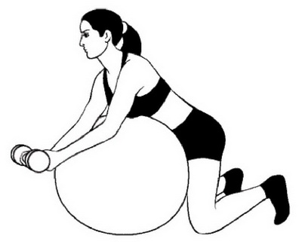

Упражнение 2
Упражнение укрепляет бицепсы и мышцы передней и средней части плеч, а также задействует верхний и средний отделы спины.
Исходное положение - возьмите в руки гантели и лягте животом на фитбол, выпрямив ноги и упираясь носками в пол, стопы - чуть шире плеч.
Из этого положения напрягите пресс и подтяните копчик вперед, таким образом, вы добьетесь нейтрального положения позвоночника.
Согните руки, подтянув локти к корпусу, ладони направлены внутрь. Сведите лопатки и выпрямите руки вверх и в стороны на уровне ушей; ваше тело должно быть похоже на букву «У». Вернитесь в исходное положение. Выполните 1 подход из 12 повторов. Затем из того же исходного положения разведите руки в стороны на уровне плеч: ваше тело должно быть похоже на букву «Т». При этом локти до конца не выпрямлять. Вернитесь в исходное положение и повторите 12 раз.
По мере развития мышечной силы увеличивайте количество повторов до 15. Затем постепенно добавьте еще по одному подходу на каждое движение. Вес гантелей должен составлять: на начальном уровне 1 - 2 килограмма, на более усложнённом – 3 - 4 кг. Обязательно отдыхайте между подходами 30 секунд - 1 минуту.
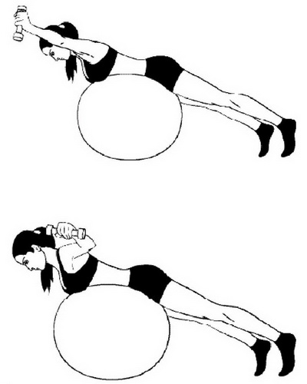

Упражнение 3
Упражнение эффективно укрепляет трицепсы, задействует мышцы верхнего отдела спины, передней части плеч и живота.
Исходное положение - обопритесь прямыми руками о фитбол, руки на ширине плеч. Затем отойдите немного назад, широко расставив ноги.
Из этого положения напрягите пресс и, сгибая руки, опуститесь вниз. При этом локти старайтесь держать как можно ближе к корпусу. Вернитесь в исходное положение.
На начальном этапе начните с 1 - 2 подходов по 10 повторов. По мере развития мышечной массы увеличьте количество подходов до 3 - 4, а количество повторов до 12 - 15, затем до 20. Обязательно отдыхайте между подходами 30 секунд - 1 минуту.
Внимание: сохраняйте прямое положение спины; для увеличения нагрузки можно отжиматься, опираясь на кончики пальцев ног; локти в стороны не разводить.
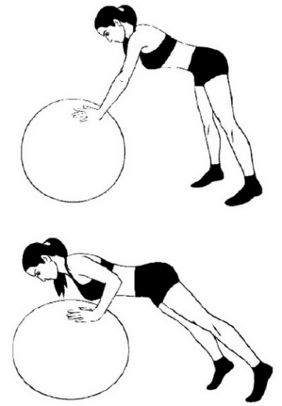

Упражнение 4
Упражнение эффективно воздействует на мышцы спины, трицепсы и дельтовидные мышцы рук.
Исходное положение - сядьте на фитбол и возьмите в руки медицинский мяч (вместо мяча можно использовать гантели). Переступайте ногами вперед до тех пор, пока на фитболе не окажутся голова, шея и верхняя часть спины. При этом колени должны быть согнуты и находиться точно под лодыжками.
Из этого положения напрягите пресс, так вам будет легче удерживать равновесие. Затем отведите мяч за голову, удерживая его на одной линии с корпусом, локти до конца не выпрямлять. Опуская лопатки, медленно поднимите мяч над грудью.
На начальном этапе начните с 1 - 2 подходов по 10 - 15 повторов в каждом. По мере развития мышечной силы увеличьте количество подходов до 3, а количество повторов до 12 - 15. Вес мяча или гантелей должен составлять 1 - 2 кг. Обязательно отдыхайте между подходами 30 секунд - 1 минуту.
Внимание: если вам тяжело сохранять равновесие, для большей устойчивости обопритесь носками ног в плинтус пола.
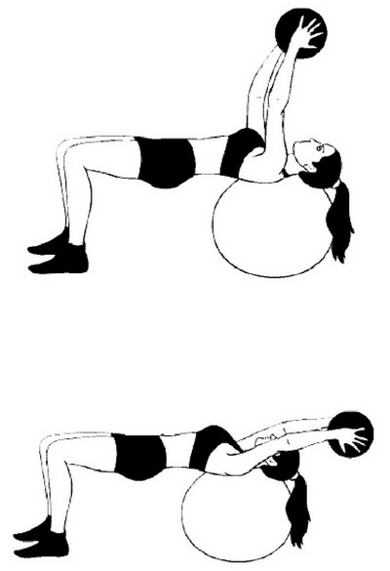

В мире фитнеса существует два типа эффективных упражнений на мышцы груди: разведение рук с гантелями и жим гантелей или штанги. В домашних условиях можно вместо штанги использовать бодибар (стальная палка, покрытая мягкой резиной, на концах – набалдашники).
В раздел жимов попадают и отжимания. Меняя угол наклона, вы сможете направлять нагрузку в определенные участки грудной мышцы. Если выполнять упражнения в положении, когда голова находится выше корпуса, то работать будет верхняя часть мышц (под ключицей); если выполнять в горизонтальном положении, то укрепится центральная часть грудной мышцы; если же работать в наклоне, когда голова внизу, то под прицелом оказывается низ грудных мышц.

Упражнение 5
Исходное положение - примите положение упора на прямых руках, фитбол под голенями. Спина прямая и составляет с ногами одну прямую линию. Ладони поставьте немного шире плеч.
Из исходного положения, сгибая локти, медленно опуститесь как можно ниже. Затем вернитесь в исходное положение. Если вы новичок, и вам тяжело сохранять равновесие на мяче, опирайтесь на него не голенями, а бедрами.
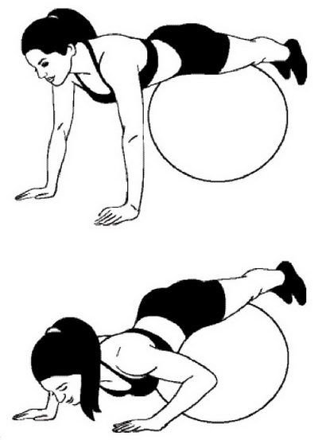

Со временем сдвигайте мяч поближе к щиколоткам.
Внимание: ни в коем случае не прогибайтесь в пояснице; если возникла боль в кистях, шире расставьте пальцы, либо отжимайтесь на костяшках крепко сжатых кулаков.

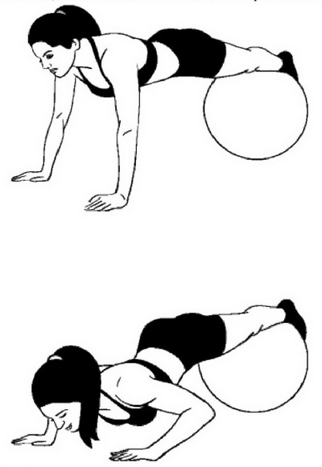
Упражнение 6
Исходное положение - устройтесь на фитболе под углом в 45° к полу. Колени согнуты, стопы широко расставлены, таз должен находиться ниже коленей. Возьмите гантели ладонями друг к другу нейтральным хватом.
Из исходного положения поднимите руки вверх прямо над плечами, локти слегка согните. Медленно разводите гантели в стороны до параллели с полом. Вернитесь в исходное положение.
Внимание: не наклоняйте туловище больше, чем на 45°, иначе будут работать не мышцы груди, а мышцы плечевого пояса. Не опускайте руки низко, в противном случае вы можете растянуть связки плечевого сустава. Не старайтесь брать слишком большой вес, так как здесь работает только один сустав - плечевой; чтобы увеличить нагрузку, в верхней точке можете повернуть гантели в линию, соединив их торцами.

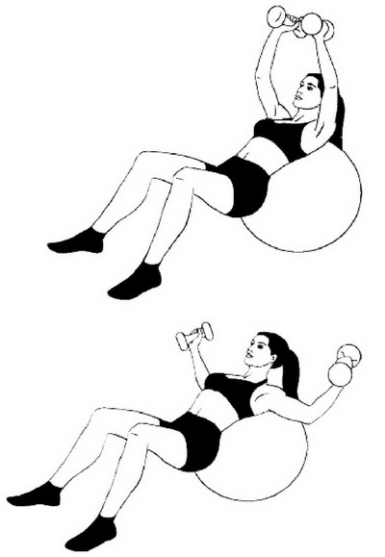

Упражнение 7
Исходное положение - примите положение упора на фитбол спиной так, как показано на рисунке. Чтобы удержать равновесие, стопы поставьте чуть шире плеч. Мышцы корпуса напряжены, спина и бедра строго параллельны полу. Гантели держать на вытянутых руках прямо над плечами.
Из исходного положения вдохните и медленно согните локти, опуская гантели к плечам. Выдыхая, поднимите гантели вверх. Старайтесь не соединять и не ударять гантели друг о друга.
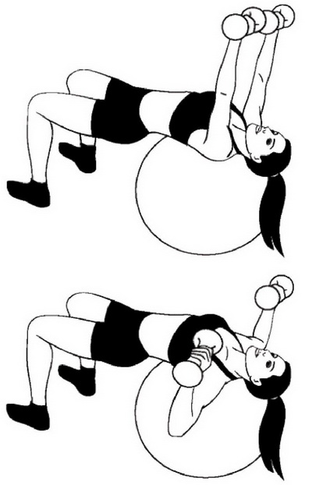

Варианты выполнения:
1. Выполните жим, расположив корпус под углом 45° к полу. Положение тела должно быть аналогично положению при выполнении разведения рук. При этом колени должны быть согнуты, стопы прочно прижаты к полу, таз расположен ниже коленей. В остальном техника жима та же.
2. Вместо гантелей можно использовать штангу или бодибар. Примите горизонтальное положение на мяч спиной до упора, возьмите штангу (бодибар) на вытянутые руки прямо над плечами. Вдохните, задержите дыхание и опустите гриф к груди. Без паузы выжмите штангу на прямые руки. Выдохните. Опять же без паузы медленно выпрямите руки. Повторите упражнение 10 раз.
Тут очень важно обеспечить ритмичное движение вверх-вниз, без ненужных пауз в верхней и нижней точке амплитуды. Но и нельзя ускорять темп: он должен быть умеренным и спокойным.
С каких весов и с какого количества повторов начинать зависит от вашего уровня физической подготовки.
Если вы новичок, то ваши грудные мышцы будут только в течение 1,5 - 3 месяцев привыкать к нагрузке. Поэтому начинать надо с 1 - 2 подходов по 10 - 12 повторов в каждом. Это касается всех упражнений на грудные мышцы. Примерно через месяц-полтора доведите количество подходов до 3. А еще через несколько недель увеличьте количество повторов до 15.
Обязательно отдыхайте между подходами 1 - 2 минуты. Когда почувствуете, что подходы даются легко, увеличьте нагрузку (то есть вес отягощений) на 10 %.
Что касается веса отягощений, то на начальном этапе начинайте с 1 - 2 кг. К жиму штанги (бодибара) приступайте только тогда, когда хорошо освоите упражнения с гантелями.
Если вы имеете некоторый опыт работы с весами, то подбирайте такое количество килограммов, чтобы вы могли выполнять 3 - 4 подхода по 15 повторов, причем, последние повторы должны даваться вам с некоторым усилием.

4 Комплекс упражнений для мышц спины

Упражнение 8
Упражнение эффективно укрепляет мышцы-разгибатели позвоночника, благодаря чему снизится риск травм спины при наклонах или поворотах корпуса.
Исходное положение - возьмите гантели и лягте животом на фитбол, опираясь на согнутые колени. Руки свободно опущены вниз, локти полусогнуты, ладони направлены внутрь. Скрутите копчик вперед, чтобы низ живота был прижат к фитболу. Голову не опускайте, смотрите в пол.
Из этого положения поднимите голову и плечи. Медленно разведите руки в стороны на уровне плеч. При этом не допускайте прогиба в пояснице. Затем поднимите левую руку и левое плечо еще выше, скрутив позвоночник вправо. Правая рука неподвижна. Задержитесь в этом положении на пять счетов и медленно вернитесь в исходное положение. Выполните четыре повтора в одну сторону. Затем отдых в течение одной минуты. Снова выполните упражнение, но уже в другую сторону. Постепенно увеличьте количество разворотов до 8-10.
По мере развития мышечной силы возьмите гантели более тяжелые по весу, но количество повторов при этом не должно превышать 4 раза. На начальном этапе вес гантелей должен быть равен 1 кг.

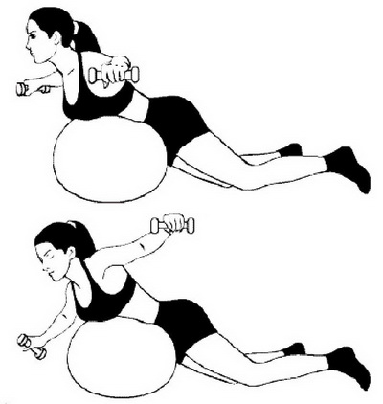

Упражнение 9
Упражнение эффективно укрепляет разгибатели позвоночника и мышцы пресса.
Исходное положение - лягте животом на фитбол, поставив ладони на пол на ширине плеч. Переступая руками, перенесите корпус немного вперед так, чтобы фитбол оказался под коленями, а тело образовало прямую линию. Ноги прямые, стопы вместе, кисти точно под плечевыми суставами. Чтобы сохранить равновесие, напрягите мышцы корпуса, но голова и шея должны быть расслаблены.
Из этого положения напрягите пресс и, не сгибая ног, приподнимите бедра вверх так, чтобы упереться в фитбол подъемом стоп. Медленно вернитесь в исходное положение.
На начальном этапе начните с 1 - 2 подходов по 8 - 10 повторов в каждом. Затем при желании можно будет увеличить количество повторов до 12 раз, а количество подходов - до 3.
Внимание: перекатывая мяч ногами, подтягивайте бедра поближе к груди и не переносите вес на руки. Обязательно отдыхайте между подходами 30 секунд - 1 минуту.

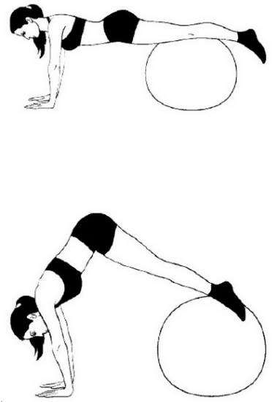

Упражнение 10
Упражнение эффективно укрепляет разгибатели позвоночника, мышцы верхнего отдела спины, задние пучки дельтовидных мышц, а также мышцы пресса и ягодиц.
Исходное положение - лягте на фитбол грудью, животом и бедрами, ногами упритесь в спину. Сложите руки перед грудью, свободно опустив локти.
Из этого положения напрягите пресс и подтяните копчик вперед, чтобы зафиксировать положение корпуса. Затем выпрямите спину и ноги, оторвав от фитбола руки и грудь. Разведите руки в стороны и опустите лопатки. Ладони разверните вперед, большие пальцы рук направлены вверх. Медленным движением разверните кисти большими пальцами вниз, опустите корпус на фитбол и сложите руки перед грудью, ноги не сгибайте.
На начальном этапе начните с 1 подхода из 10 повторов. По мере развития мышечной силы увеличьте количество сетов до 2 - 3, а количество повторов - до 12 - 15. Обязательно отдыхайте между подходами 30 секунд - 1 минуту.

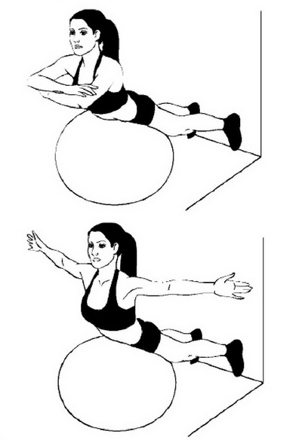

Упражнение 11
Упражнение эффективно укрепляет поясничный отдел позвоночника.
Исходное положение - лягте на фитбол животом, ноги выпрямлены, упор носками в пол, руки скрещены на затылке, корпус опущен вниз.
Из этого положения медленно поднимите корпус в линию с прямыми ногами. Затем также медленно вернитесь в исходное положение. Если вы новичок, ограничивайте амплитуду движения до одной линии с ногами. Затем можно будет поднимать корпус с полной амплитудой, но не выше линии ног. Когда почувствуете, что упражнение дается слишком легко, возьмите в руки отягощение.
На начальном этапе начните с 2 подходов по 8 повторов в каждом. По мере укрепления поясницы доведите число подходов до 3, а количество повторов - до 12. Затем увеличивайте число повторов до 15, до 20. Обязательно отдыхайте между подходами 30 секунд - 1 минуту.

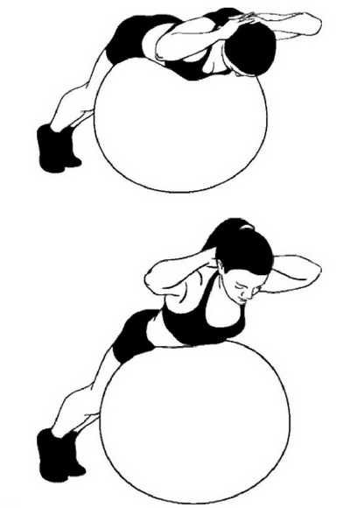

Упражнение 12
Упражнение эффективно укрепляет широчайшие мышцы спины и задействует мышцы задней части плеч.
Исходное положение - возьмите в руки гантель, станьте позади фитбола и обопритесь на него второй рукой. При этом одна нога должна находиться впереди, вторая чуть сзади.
Из этого положения наклоните корпус вперед, спина прямая. Рука с отягощение выпрямлена вниз. Напрягите пресс и медленно, сгибая локоть, подтяните гантель вверх. Во время выполнения старайтесь, чтобы рука была прижата к корпусу. Вернитесь в исходное положение. Выполните заданное количество повторов и поменяйте положение рук.
На начальном этапе начните с 2 подходов по 8 - 10 повторов в каждом. По мере развития мышечной силы увеличьте количество подходов до 3, а количество повторов до 12 - 15. Вес гантелей должен составлять: на начальном уровне 1 - 2 кг, на более сложном уровне – 3 - 4 кг. Обязательно отдыхайте между подходами 30 секунд - 1 минуту.
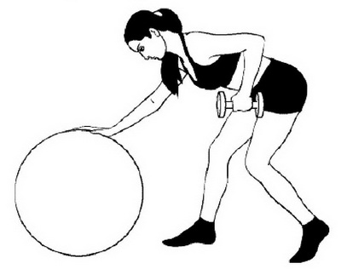

5 Комплекс упражнений для мышц брюшного пресса

Упражнение 13
Упражнение эффективно прорабатывает все мышцы брюшного пресса.
Исходное положение - сядьте на фитбол, стопы ровно стоят на полу, скрестите руки на груди. Переступая ногами, осторожно опуститесь вперед так, чтобы спина лежала на мяче, а колени были под лодыжками, голову держите на весу, не откидывая назад.
Из этого положения изолированным усилием мышц пресса начните медленное скручивание: сначала голова, потом плечи, затем середина спины. До ощущения полного сокращения брюшных мышц. Подчеркнуто медленно вернитесь в исходное положение.
На начальном этапе начните с 1 - 2 подходов по 8 - 10 повторов в каждом. Отдых между подходами 45 секунд.
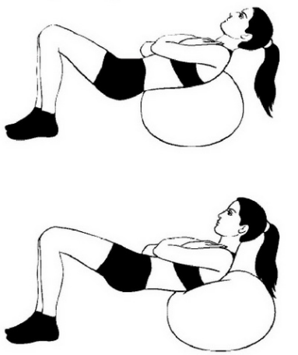

Когда с легкостью освоите это упражнение, переходите на более сложный вариант. Исходное положение то же, с одним лишь исключением - руки согнуты в локтях и расположены на затылке, пальцы не скрещивать. Выполнение упражнения аналогично вышеописанному варианту. На этом этапе выполняйте упражнение в 3 подхода по 12 повторов в каждом. Сократите отдых между подходами до 30 секунд.
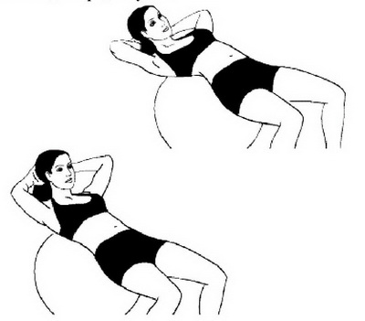

Третий вариант еще сложнее, переходите к нему только тогда, когда с легкостью будете выполнять второй вариант упражнения. Исходное положение то же, с одним лишь исключением - руки выпрямлены за головой так, чтобы они располагались близко к ушам, в руках медицинский мяч (можно заменить гантелью весом 1 - 2 кг либо использовать утяжелители). На этом этапе выполняйте упражнение в 2-3 подходах по 12 - 15 повторов в каждом. Если не хотите использовать отягощение, выполняйте упражнение просто с вытянутыми за головой руками: 4 подхода сначала по 15, затем по 20 повторов. Во время выполнения руки не сгибать.

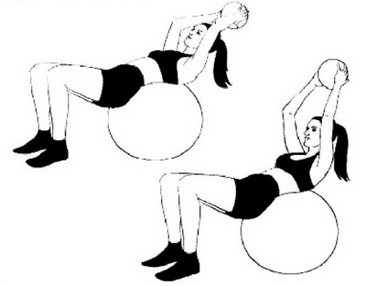

Упражнение 14
Упражнение эффективно прорабатывает прямую и косые мышцы живота.
Исходное положение - сядьте на фитбол, стопы ровно стоят на полу, колени согнуты. Переступая ногами вперед, лягте спиной на мяч, правую руку положите на затылок.
Из этого положения, напрягая мышцы ягодиц, вытолкните таз вверх. Втяните в себя живот и поднимите верхнюю часть корпуса. Затем поверните правое плечо влево. Выполните все заданные повторы сначала с правой руки, затем с левой.
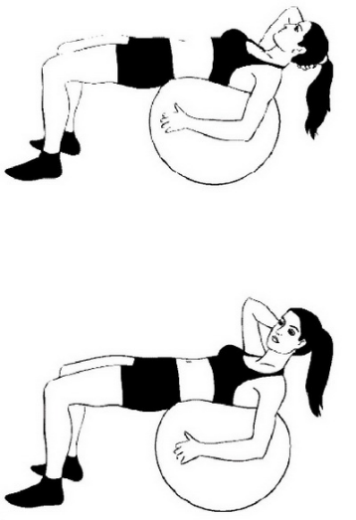На начальном этапе начните с 1 - 2 подходов по 8 - 10 повторов в каждом. По мере развития мышечной силы увеличьте количество подходов сначала до 3, потом до 4, а количество повторов сначала до 15, потом до 20. Обязательно отдыхайте между подходами: на начальном этапе 30 секунд - 1 минуту, далее - сократите время отдыха до минимума.

Упражнение 15
Упражнение эффективно прорабатывает все мышцы пресса, а также задействует мышцы-сгибатели бедер.
Исходное положение - лягте на спину и зажмите фитбол между лодыжками, ноги прямые. Закиньте руки за голову и ухватитесь за любую опору.
Из этого положения, напрягая мышцы пресса и крепко удерживая мяч ногами, подтяните колени к груди. Затем оторвите ягодицы от пола. Задержитесь в этом положении на 1 - 2 секунды, после чего медленно вернитесь в исходное положение.
На начальном этапе начните с 1 - 2 подходов по 12 - 15 повторов в каждом. По мере развития мышечной силы увеличьте количество подходов до 3 - 4, а количество повторов до 20. Обязательно отдыхайте между подходами: На начальном этапе 30 секунд - 1 минуту, далее сократите время отдыха до минимума.
Внимание: ноги поднимайте только усилием мышц пресса; при выполнении старайтесь не допускать прогиба в пояснице; чтобы увеличить нагрузку, используйте утяжелители на лодыжки, но сократите количество повторов до 12.

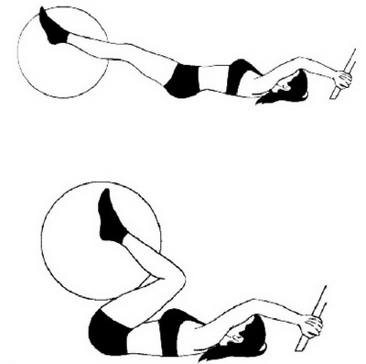

Упражнение 16
Упражнение эффективно прорабатывает все мышцы пресса, задействует мышцы ягодиц, средней части спины, а также мышцы-сгибатели бедер и подколенные сухожилия.
Исходное положение - опуститесь на колени, корпус и бедра перпендикулярны полу, кисти сложены в замок. Не меняя положения бедер, обопритесь обеими руками о фитбол.
Из этого положения начните откатывать мяч вперед. Когда угол наклона корпуса приблизится к 45°, остановитесь, сделайте глубокий вдох, втяните живот и, сохраняя естественный изгиб позвоночника, продолжайте откатывать мяч от себя до тех пор, пока не почувствуете напряжение мышц живота. Затем вернитесь в исходное положение.
Внимание: чтобы не потерять равновесие и не упасть животом на пол, скорость выкатывания фитбола должна быть минимальной.
На начальном этапе начните с 2 подходов по 12 повторов в каждом. По мере развития мышечной силы увеличьте количество подходов до 3, а количество повторов до 15. Обязательно отдыхайте между подходами 30 секунд - 1 минуту.
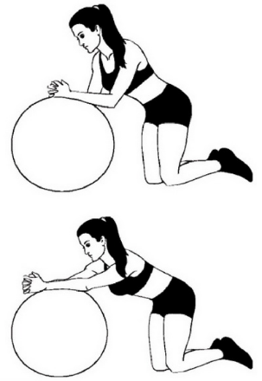Вариант выполнения отличается только лишь исходным положением рук: вы опираетесь о фитбол сжатыми в кулак руками. На тренировке можно выполнять любой из двух вариантов либо выполнять и тот и другой.

Упражнение 17
Упражнение эффективно прорабатывает мышцы пресса.
Исходное положение - лягте на спину, вытянув ноги. Прямыми руками поднимите фитбол над головой.
Из этого положения напрягите пресс и оторвите от пола голову, шею и лопатки, одновременно перемещая мяч к ногам. Скрутите корпус еще больше вперед и зажмите мяч ногами. Опуская верхнюю часть корпуса на пол, одновременно поднимите ноги с зажатым мячом вверх над собой. Затем перехватите мяч руками и снова поднимите его над головой, а ноги опустите в исходное положение.
На начальном этапе начните с 1 - 2 подходов по 12 - 15 повторов в каждом. По мере развития мышечной силы увеличьте количество подходов до 3. В дальнейшем фитбол можно заменить утяжеленным медицинским мячом весом сначала 1 кг, затем 2 -3 кг; либо использовать утяжелители на лодыжки.
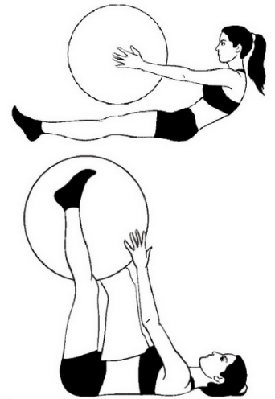

Упражнение 18
Упражнение прорабатывает все мышцы пресса, но главным образом поперечные и косые внутренние мышцы.
Исходное положение - лягте на пол, заведите за голову прямые руки, зажмите фитбол между икрами.
Из этого положения напрягите пресс, таким образом, вы приведете свой позвоночник в нейтральное положение. Затем сделайте вдох, слегка согните колени и поднимите фитбол ногами на 45° от пола. Медленно выдыхая на пять счетов, силой мышц пресса поднимите плечи и голову и потянитесь руками к мячу. Продолжая удерживать ноги на весу, опустите голову и плечи в исходное положение. Затем опустите ноги. Это и будет один повтор.
На начальном этапе начните с 1 подхода по 10 повторов. По мере развития мышечной силы увеличьте число подходов до 2, а количество повторов до 12 - 15 в каждом. Обязательно отдыхайте между подходами 30 секунд - 1 минуту.
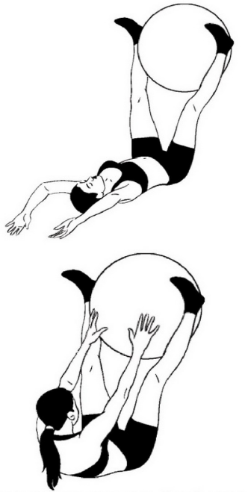

6 Комплекс упражнений для мышц пояса нижних конечностей

Упражнение 19
Упражнение укрепляет квадрицепсы, мышцы ягодиц, икр и задней поверхности бедер.
Исходное положение - возьмите гантели (вес от 1 до 3 кг, в зависимости от вашего уровня подготовки), встаньте прямо, ноги на ширине плеч. Прижмите фитбол спиной к стене и сделайте несколько шагов вперед.
Из этого положения выполните приседание до тех пор, пока бедра не станут параллельны полу. Усилием ягодиц вернитесь в исходное положение.
Внимание: плотно прижимайте мяч спиной к стене, тогда у вас не возникнет ощущения, что вы можете упасть назад.
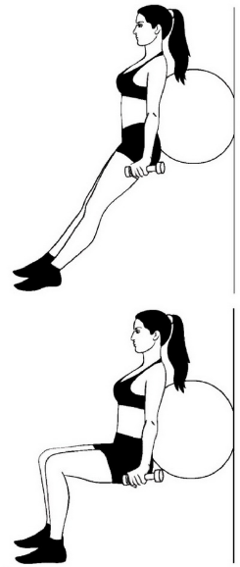На начальном этапе начните с 1-2 подходов по 12 повторов в каждом. По мере развития мышечной силы добавьте 3 подход и увеличьте количество повторов до 15. Обязательно отдыхайте между подходами 30 секунд - 1 минуту.

Упражнение 20
Упражнение эффективно воздействует на мышцы ног и ягодицы.
Исходное положение - встаньте спиной к фитболу, руки вытяните перед собой, стопу правой ноги приподнимите и держите над полом на высоте 20 - 30 см, не выше, иначе вам будет трудно удерживать равновесие.
Из исходного положения, медленно сгибая колено левой ноги, выполните приседание до легкого касания ягодицами поверхности фитбола. Чтобы мяч не выскальзывал из-под вашего тела, прислоните его к опоре или поставьте в угол комнаты.
Внимание: голову необходимо держать подчеркнуто прямо, для этого расположите на уровне глаз какой-нибудь яркий предмет и неотрывно смотрите на него.
На начальном этапе начните с 1 - 2 подходов по 10 - 15 повторов. Причем, выполняйте приседания сначала на одной ноге, затем - на другой. Это и будет считаться одним подходом. По мере развития мышечной силы поменяйте большой мяч на мяч меньшего размера и увеличьте количество подходов до 3 - 4, а количество повторов - до 15. Затем можно начать использовать гантели, начиная от 1 кг и постепенно увеличивая до 3 кг. Ваша конечная цель - выполнять глубокие приседания на одной ноге без фитбола и всякой опоры.
Обязательно отдыхайте между подходами 30 секунд - 1 минуту.

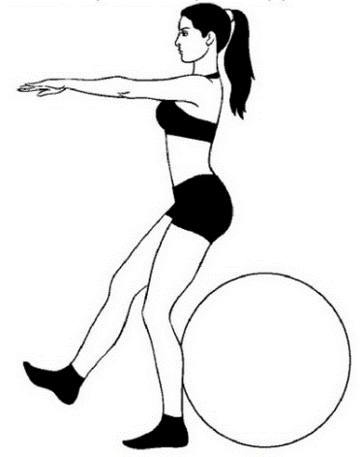

Упражнение 21
Упражнение задействует мышцы ягодиц, внутренней и внешней поверхности бедер, а также укрепляет мышцы пресса и нижнего и среднего отделов спины.
Исходное положение - поставьте фитбол вплотную к стене, сядьте на него и, переступая, опуститесь вниз, чтобы прямые ноги опирались на пятки, а спина и ягодицы на мяч.
Из этого положения поднимите бедра, чтобы тело образовало прямую линию от плеч до пяток, и напрягите пресс. Сведите и опустите лопатки. Задержитесь на 3 счета и медленно вернитесь в исходное положение. Снова задержитесь на 3 счета, затем повторите упражнение.
Внимание: ягодицы должны быть сжаты, мышцы пресса напряжены, грудная клетка расправлена, а ноги прямые; тело должно сгибаться только в тазобедренных суставах.
На начальном этапе начните с 1 - 2 подходов по 12 повторов в каждом. По мере развития мышечной силы увеличьте количество подходов до 3, а количество повторов - до 15. Затем можно начать использовать гантели весом от 1 кг, постепенно увеличивая до 3 кг. Обязательно отдыхайте между подходами 30 секунд - 1 минуту.

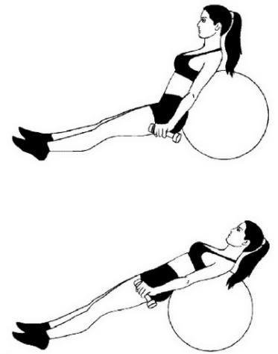

Упражнение 22
Упражнение эффективно воздействует на мышцы ягодиц, а также мышцы пресса.
Исходное положение - лягте на пол, выпрямите ноги и положите икры на фитбол, напрягите пресс и поднимите вверх ягодицы так, чтобы тело от пяток до лопаток составляло одну прямую линию.
Из этого положения медленно поднимите правую ногу вверх, затем опустите. То же самое проделайте с левой ногой - это и будет один повтор. Затем опустите ягодицы на пол и выполните упражнение заданное количество раз.
На начальном этапе начните с 1 - 2 подходов по 8 - 10 повторов в каждом. По мере развития мышечной силы увеличьте количество подходов до 3, а количество повторов - до 12 - 15. Обязательно отдыхайте между подходами 30 секунд - 1 минуту.

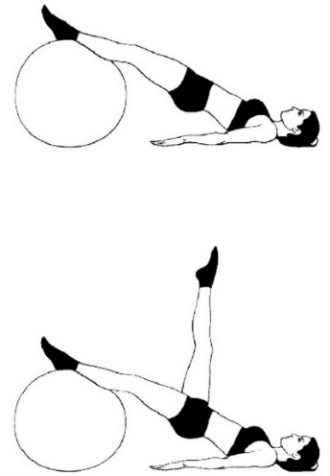

Вариант выполнения: исходное положение - нога согнута в колене под углом 90°, голень параллельна полу, колено слегка подтянуто к груди.
Выполните подъем ягодиц вверх сначала с согнутой правой ногой, левая прямая. Затем, поменяв положение ног, снова выполните упражнение. Вы можете варьировать упражнение и вариант его выполнения на разных тренировках либо выполнять и то и другое упражнение на одном занятии.
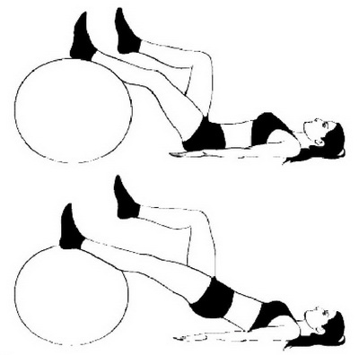

Упражнение 23
Упражнение эффективно укрепляет мышцы ягодиц и подколенные сухожилия.
Исходное положение - лягте на пол, прямые руки вытянуты вдоль корпуса. Согните левую ногу под прямым углом и поставьте стопу на фитбол так, чтобы голень была параллельна полу. Согните правую ногу, отведя колено вправо, положите щиколотку на левое бедро, правая голень должна быть параллельна полу. Теперь ваша правая нога находится перед левой.
Из этого положения напрягите пресс, но расслабьте спину и плечи. Упираясь ногой в фитбол и удерживая равновесие руками, выполните подъем таза и средней части спины вверх на 45° от пола, лопатки должны быть прижаты к поверхности. Старайтесь не прогибаться в пояснице, а сохранять корпус в максимально прямом положении. Задержитесь в верхней точке на 1 - 2 секунды, затем медленно опуститесь в исходное положение. Выполните заданное количество повторов, затем поменяйте ноги и повторите упражнение.
На начальном этапе начните с 1 - 2 подхода по 10 - 12 повторов в каждом. По мере развития мышечной силы увеличьте количество подходов до 3, а количество повторов - до 15 - 20. Затем можно будет использовать утяжелитель на ногу. Обязательно отдыхайте между подходами 30 секунд - 1 минуту.
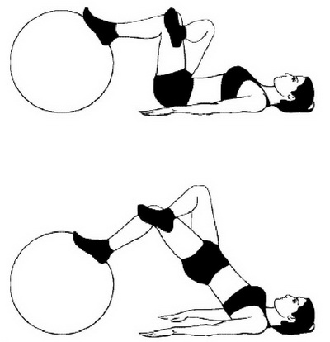

Упражнение 24
Упражнение эффективно воздействует на мышцы ягодиц.
Исходное положение - сядьте на пол, упор руками сзади, икры выпрямленных ног расположены на фитболе.
Из этого положения усилием ягодичных мышц приподнимите таз, выпрямляя при этом туловище. Задержитесь на несколько секунд и вернитесь в исходное положение.
Внимание: не запрокидывайте голову назад; не старайтесь поднять ягодицы как можно выше вверх - ваше тело должно составлять одну прямую линию от плеч до кончиков пальцев.
На начальном этапе начните с 2 подходов по 8 - 10 повторов в каждом. По мере развития мышечной силы увеличьте количество подходов до 3, а количество повторов - до 12 - 15. Обязательно отдыхайте между подходами 30 секунд - 1 минуту.

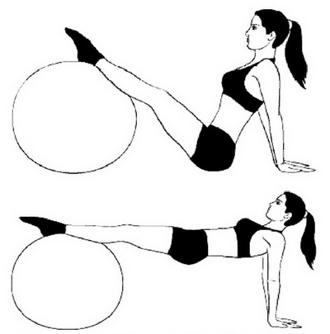

7 Комплекс упражнений на растягивание мышц туловища

Упражнение 25
Исходное положение - сядьте на фитбол, поставив стопы на некотором расстоянии от него. Затем опустите бедра так, чтобы спина, поясница и ягодицы опирались на мяч под небольшим углом. Стопы поставьте чуть шире плеч, колени согните, руки оставьте свободно свисать вниз.
Из этого положения на вдохе выпрямите ноги и прогнитесь дугой так, чтобы мяч оказался под спиной и ягодицами, при этом стопы должны оставаться на полу. На выдохе отведите прямые руки за голову и кончиками пальцев коснитесь пола. Оставайтесь в таком положении 30 секунд. Затем вернитесь в исходное положение.

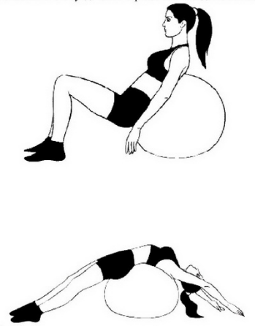

Упражнение 26
Растяжка мышц спины
Исходное положение - сядьте на фитбол, обхватив себя под коленями и округлив спину.
Из этого положения потянитесь областью лопаток назад. Затем расслабьте мышцы спины, плеч и шеи. Наклонитесь вперед и задержитесь на 30 секунд. Ваше тело должно без каких-либо усилий опускаться ниже и ниже, достигая максимального расслабления. Вернитесь в исходное положение.
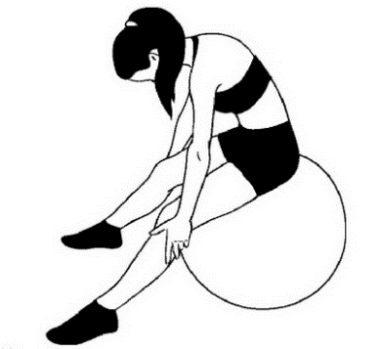

Упражнение 27
Растяжка мышц плеч
Исходное положение: сядьте прямо, возьмитесь за локоть левой руки, слегка согнув ее перед грудью.
Из этого положения, не поднимая плеча растягиваемой руки, потяните его в противоположную сторону. Следите за тем, чтобы корпус оставался неподвижным. Задержитесь в этом положении на 30 секунд и вернитесь в исходное положение. Выполните растяжку на правую руку.

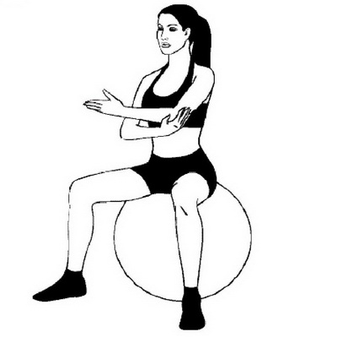

Упражнение 28
Растяжка мышц груди
Исходное положение: сядьте прямо и поднимите согнутые в локтях руки так, чтобы кисти располагались на одной линии с плечами.
Из этого положения, не прогибаясь в пояснице, отведите руки назад, пытаясь максимально раскрыть грудную клетку. Задержитесь в этом положении на 30 секунд и вернитесь в исходное положение.
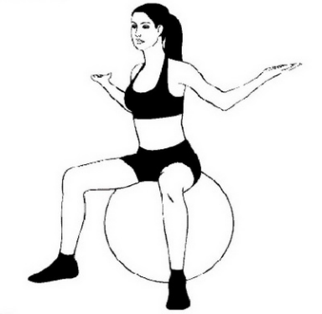

Упражнение 29
Растяжка ягодиц и задней поверхности бедер
Исходное положение: сядьте на фитбол, согните одну ногу под прямым углом, вторую выпрямите и поставьте стопу на пятку, ладони положите на бедра.
Из этого положения, сохраняя спину прямо, наклоните корпус вперед. Вы должны почувствовать напряжение мышц задней поверхности бедра прямой ноги. Задержитесь в этом положении на 30 секунд и вернитесь в исходное положение. Выполните растяжку на другую ногу. Любое упражнение на растягивание выполняйте на выдохе, затем при статическом удержании позы дышите спокойно и равномерно.
Данные упражнения можно выполнять после каждого выполнения комплекса упражнений, а также после проработки отдельных групп мышц. Например, если вы прорабатываете грудные мышцы, то после выполнения всех заданных упражнений обязательно выполните предложенное упражнение на растягивание грудных мышц, и так далее.

Заключение

В данном практическом пособии представлены самые эффективные и популярные упражнения для применения при самостоятельных занятиях физической культурой. Несмотря на то, что в различных интернет-ресурсах информации об упражнениях с фитболами достаточно, мы постарались собрать в одном издании наиболее важные и полезные.
Наверняка, многие из вас заметили, что упражнения на совершенно различные группы мышц имеют многофункциональное воздействие. Например, прорабатывая мышцы рук, вы с успехом подкачаете мышцы спины. Упражнения для грудных мышц очень эффективны и не позволяют вашей груди потерять тонус и форму.
Упражнения, которые входят в это пособие, помогут вам укрепить позвоночник, поясницу, иметь крепкие мышцы спины и забыть о боли в этих частях тела, которые особенно устают при малоподвижном, сидячем образе жизни.
Скручивания на фитболе менее травматичны для поясницы и позвоночника. В общем, плюсов очень много, и если есть желание иметь тонкую талию и плоский живот, можно отказаться от устаревших методик и перейти на очень результативное выполнение упражнений на этом чудо-тренажере.
Ну кто из женщин не мечтает о стройных ногах? И если ваши формы далеки от идеала, то это еще не повод прятать их под свободными брюками или длинной юбкой. В фитнесе возможно все, тем более что мышцы ног считаются самыми податливыми. На самом деле все очень просто: выполняйте упражнения, ухаживайте за ногами и вам гарантирован 100-процентный результат.
Конечно, фитнес не может сделать ваши ноги длиннее на несколько сантиметров, но красота - это баланс пропорций. Неважно, какой длины ваши ноги, если они имеют спортивную форму, крепкие икры, не имеют лишнего жира и складок. Такие ноги не могут быть некрасивыми. В любом случае занятия физическими упражнениями помогут вам довести ваши ноги и ягодицы до совершенства. И не надо верить мифу о том, что после таких тренировок ноги станут чересчур мускулистыми. Напротив, повысится мышечный тонус.
Во время упражнений на фитболе вы, кроме всего прочего, вынуждены поддерживать равновесие тела, поэтому калории сжигаются активнее. Это особенно важно, если целью ваших занятий является похудение и приобретение стройной фигуры. Но при этом не стоит забывать и о правильном питании.
Литература

1 Дегтярёва Е.И. Новые виды и формы физической активности среди женщин в зарубежных странах и России: Автореф. дис. канд. пед. наук: 13.00.04/Е.И. Дегтярёва. – Москва, 1998. – 150с.
2 Колос В.М. Оздоровительная физическая культура учащихся и студентов: Учеб. Пособие/В.М. Колос; БГУИР – Мн.: 2001. – 154с.
3 Постол О. Л. Методика оздоровления студенток вузов на занятиях по физическому воспитанию с применением традиционных и нетрадиционных средств: Автореф. дис. канд. пед. наук: 13.00.04/О.Л. Постол. – Хабаровск, 2004. – 222с.
4 2-fit.ru/fitnesforall/fitball/235-uprazhnenija-dlja-idealnogo-pressa.html
5 http://fitnessplus.ru/
6http://ktotak.ru/publ/fitnes_fizkultura_sport/kompleks_uprazhnenij_s_fitbolom_dlja_vsekh_grupp_myshc/4-1-0-61
7 http://ferrum-body.ru/uprazhneniya-na-fitbole.html
8 http://fitdoma.ru/fitness/uprazhneniya-na-fitbole.html
9 http://www.fitnesspersona.ru/myachi/uprazhneniya-na-fitbole.html
10 http://easy-lose-weight.info/hudeem-doma-fitball/
11 http://www.sportclass.ru/training/uprajneniya_dlya_grudi.html

